Информация о проведенных мероприятиях в учреждениях культуры Алькеевского муниципального района
с 21 февраля по 28 февраля 2021г.

21 февраля традиционно празднуется Международный День родных языков. В рамках данного праздника 21, 22 февраля в учреждениях культуры прошли литературные вечера, познавательно-игровые программы и викторины, тематические часы, книжные выставки, были проведены громкие чтения стихотворений на родном языке.
21 февраль-Халыкара туган телләр көне буларак билгеләп үтелә. Әлеге бәйрәм кысаларында 21, 22 февраль көннәрендә мәдәният учреждениеләрендә әдәби кичәләр, викториналар, тематик сәгатьләр, китап күргәзмәләре үткәрелде, телләрне саклау турында әңгәмәләр оештырылды.
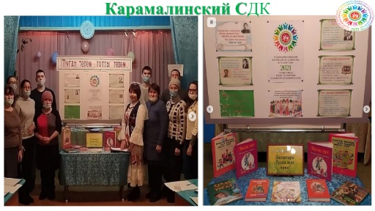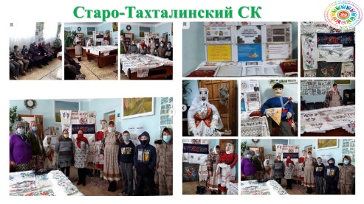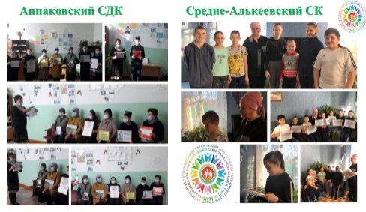
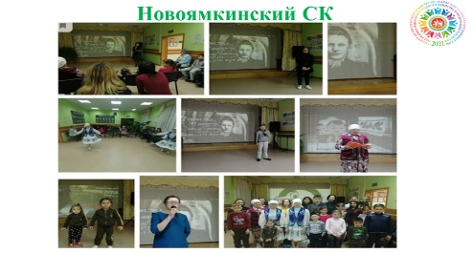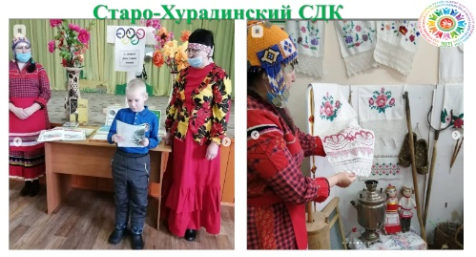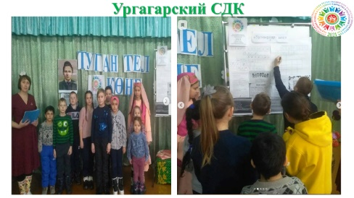
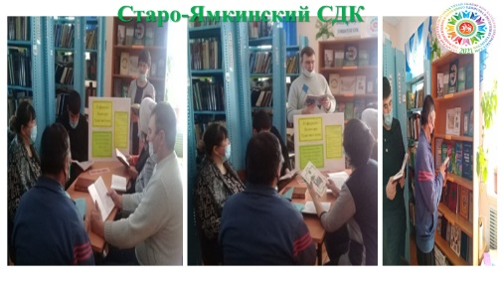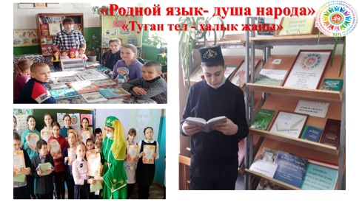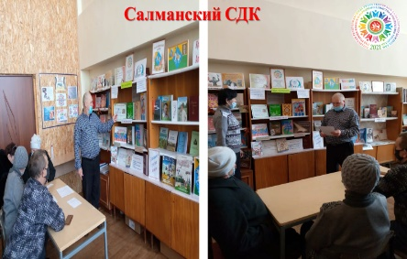
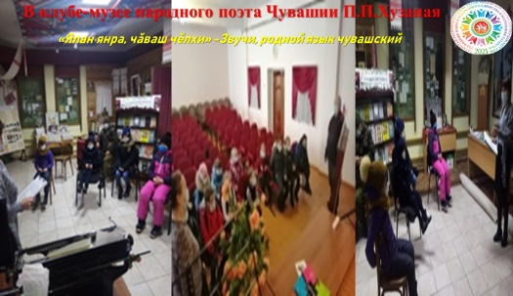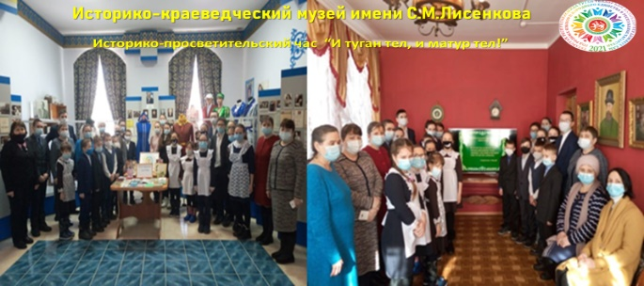
В рамках празднования Дня защитника Отечества, в учреждениях культуры Алькеевского района с 21 по 23 февраля прошёл цикл мероприятий, посвящённых этой знаменательной дате. С хорошей организационной подготовкой отметили этот праздник в сельских поселениях района. Торжественные концерты, различные конкурсы и тематические вечера прошли в сельских учреждениях культуры.
В клубе-музее П.П.Хузангая совместно с библиотекой провели офлайн мероприятие «Несокрушимая и легендарная!», ориентированное на воспитания у молодежи чувства патриотизма, сопричастности к лучшим традициям своей Родины
Әлки районы мәдәният учреждениеләрендә 21-23 февраль көннәрендә Ватанны саклаучылар көненә багышланган чаралар циклы узды. Бу бәйрәмне район авыл җирлекләрендә яхшы әзерлек белән билгеләп үттеләр. Тантаналы концертлар, бәйрәм дискотекалары, төрле конкурслар һәм тематик кичәләр авыл мәдәният учреждениеләрендә узды.
П. П. Хузангай музей-клубында китапханә хезмәткәрләре белән берлектә Ватанны саклаучылар көненә багышланган тантаналы чара оештырылды. Кичә яшьләрдә патриотизм хисе, Ватаныбызның иң яхшы традицияләренә карата кызыксыну тәрбияләүгә юнәлтелгән иде.
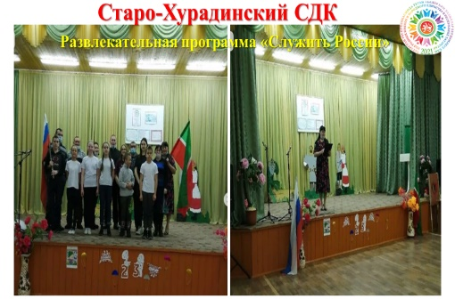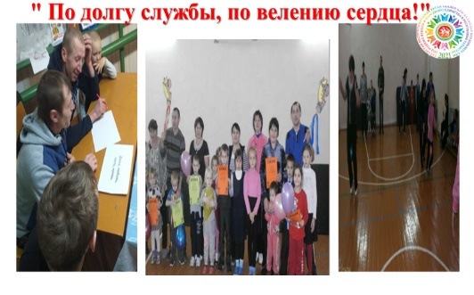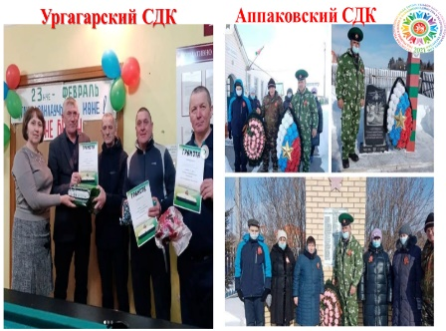
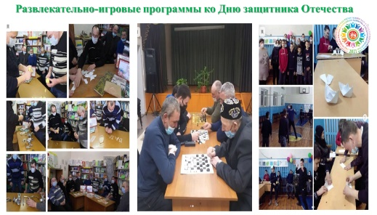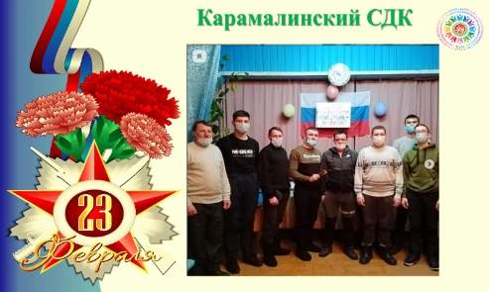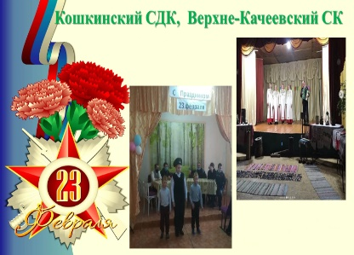
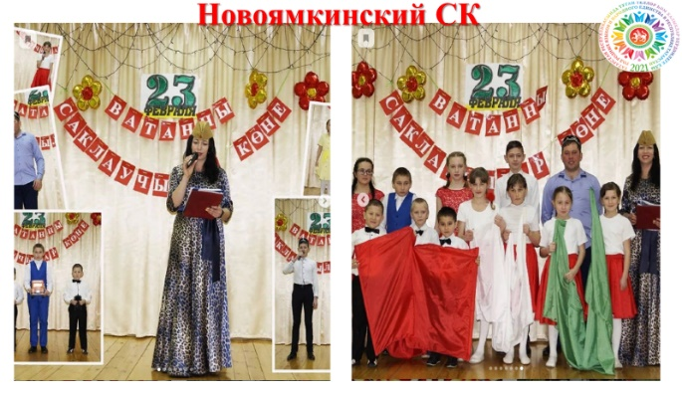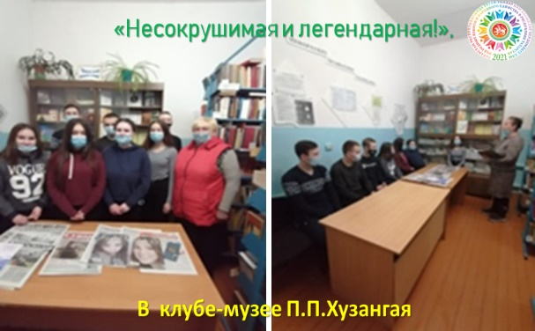
В рамках районного смотра-конкурса посвященного Году родных языков и народного единства в Республике Татарстан, в районе продолжаются выездные концерты учреждений культуры в населнные пункты района. Самодеятельные артисты Верхне-Колчуринского сельского поселения, порадовали своим выступлением зрителей села Чувашское Бурнаево, а сборный творческий коллктив Верхне-Альмурзинского, Ахметьевского, Шибашинского учреждений культуры порадовали жителей села Ахметьево. Перед жителями села Нижнее Алькеево выступили самодеятельные артисты Нижне-Алькеевского сельского поселения, а артисты Юхмачинского и Аппаковского сельских поселений порадовали зителей села Старая Тумба.
Татарстан Республикасында Туган телләр һәм Халык бердәмлеге елына багышланган район смотр-конкурсы кысаларында районда мәдәният учреждениеләренең район торак пунктларына күчмә концертлары дәвам итә. Югары Колчурино авыл җирлеге үзешчәннәре Чуаш Борнае тамашачылары алдында чыгыш ясадылар, Югары Әлморза, Әхмәт, Чиябаш мәдәният учреждениеләренең җыелма иҗат коллективы Әхмәт авылы халкын сөендерде. Түбән Әлки авылы мәдәният йортында Түбән Әлки авыл җирлеге үзешчәннәре концерты булып узды, ә Юхмачы һәм Апак авыл җирлекләре артистлары Иске Тумба авылы халкына узләренең концерт программасын тәгъдим итте.
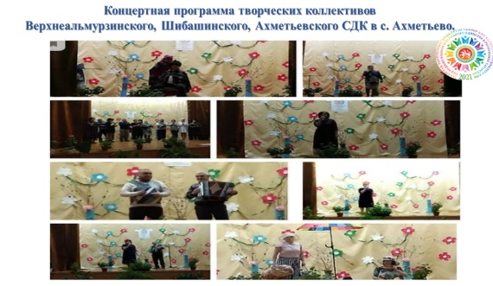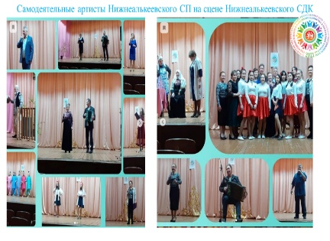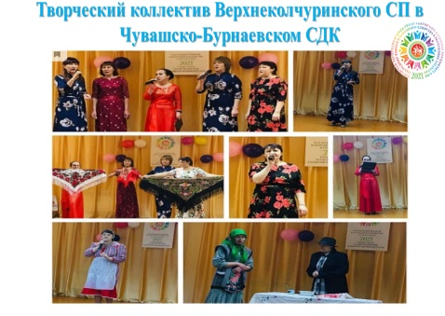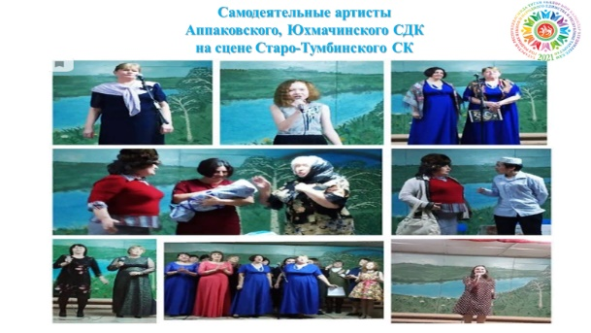
Учреждения культуры района приняли участие во Всероссийской акции “Народная культура для школьников” “Этно-это модно”, “Песни моей бабушки”, “Истрория моего села”. Активное участие в этой акции на протяжении недели приняли Верхне-Качеевский, Старо-Хурадинский, Кошкинский, Верхне-Алькеевский, Старо-Камкинский учреждения культуры. Они воссоздали национальный колорит своего народа, рассказали об истории своего села, исполнили народные мелодии.
Район авыл мәдәният йорты хезмәткәрләре "Мәктәп укучылары өчен халык мәдәнияте", "Этно-это модно", "Әбиемнең җырлары" дигән Бөтенроссия акциясендә катнаштылар.
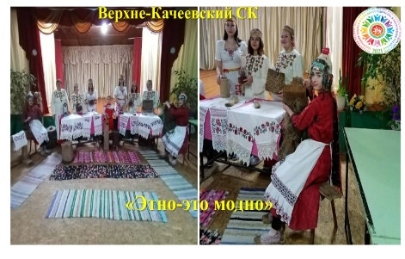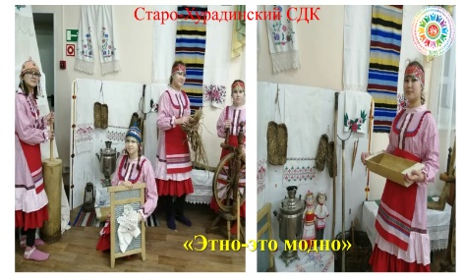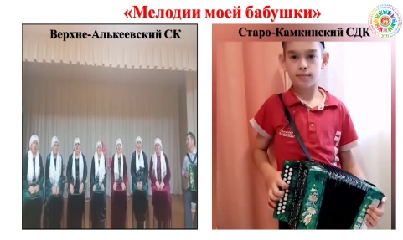
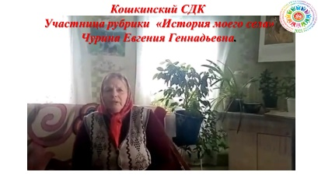
Работники учреждений культуры района приняли участие в Республиканской творческой лаборатории «Основы режиссерской и актерской деятельности в любительском театральном коллективе» на базе Нижнекамского государственного татарского драматического театра имени Т.А.Миннуллина.
Район мәдәният учреждениеләре хезмәткәрләре Туфан Миңнуллин исемендәге Түбән Кама дәүләт татар драма театры базасында «Үзешчән театр коллективында режиссерлык һәм актерлык эшчәнлеге нигезләре» дигән республика иҗат лабораториясендә катнаштылар.
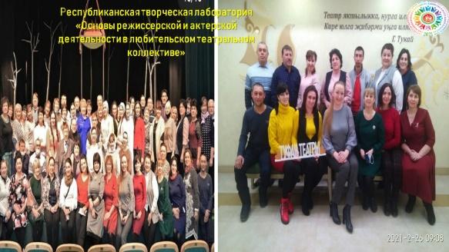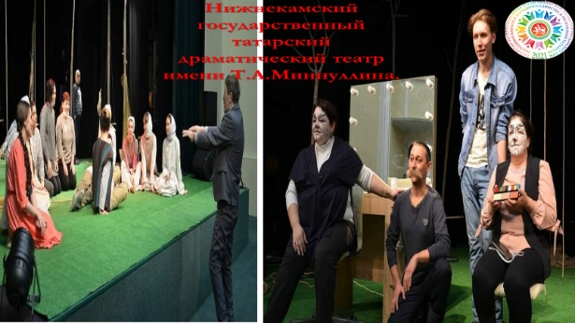
27 февраля самодеятельные артисты Чувашско-Бродского сельского поселения выступили перед своими односельчанами с отчетным творческим концертом в рамках районного смотра конкурса “Единой семьей в Татарстане живем”. Зрители теплыми аплодисментами принимали каждый концертный номер своих земляков.
А народный вокально- инструментальный ансамбль “От Афгана до Чечни”, в рамках 32-годовщины вывода ограниченного кнтингента Советских войск из Афганистана и приближающейся 76-ой годовщиной Победы в Великой Отечественной войне, выступил перед зрителями села Старая Хурада.

27 февраль көнне Чуаш Кичүе авыл җирлеге үзешчәннәре авылдашлары алдында “Татарстанда бердәм гаилә булып яшибез" район смотр-конкурсы кысаларында отчет концерты белән чыгыш ясадылар.
Ә “От Афгана до Чечни” халык вокаль - инструменталь ансамбле, Әфганстаннан чикләнгән контингентны чыгаруга 32 ел тулу һәм Бөек Ватан сугышында Җиңүнең 76 еллыгы якынлашкан көннәрдә, Иске Хурада авылы тамашачыларына концерт программасын тәгъдим итте.
